I. Introduction
Les calculs d'aire et de volume sont à l'origine de calcul intégral. Les premiers calculs d'aire sont dus à Eudoxe et Archimède qui utilisent une méthode consistant à encadrer la surface dont l'on cherche l'aire par des surfaces polygonales.
Leibniz comme Fernat pensent que les aires, les volumes et les surfaces sont comme des rectangles et des cylindres et utilisent les expressions intégrales définies.
C'est au XVIIe siècle que se tendent la notion et les méthodes de calculs d’intégral d’aires et c'est à Gauchy (1831) que l'on doit la définition précise de l'intégral d'une fonction continue sur un intervalle [a;b] et la notation $\int_{a}^{b}{f\left(x\right)dx}$ . La théorie se généralise avec Riemann et Lebesgue. De nos jours, les calculs intégrals sont utilisés en mécaniques, en physique, économie, etc.

II. Primitive d'une fonction

A. Notion
Activité
Soit $F(x)=x^{2}+3$, $G(x)=x^{2}-5$ deux fonctions continues et dérivables sur ℝ.
Calculer $F'(x) et G'(x)$.

Solution
$F'(x)=2x, G'(x)=2x$. On constate que $F'(x)=G'(x)$. Les fonctions $F et G$ sont appelées des primitives de $x⟼2x$ sur ℝ.

B. Définition
Soit $f$ une fonction continue sur un intervalle I. On appelle primitive de $f$ sur I, toute fonction $F$ dérivable sur I tel que $∀x∈I,F'(x)=f(x).$

C. Propriétés
Propriété 1
Toute fonction continue sur I admet des primitives sur I.
Propriété 2
Si f est une fonction admettant une primitive $F$ sur I alors toute fonction G tel que $G(x)=F(x)+k,k∈R$ est aussi une primitive de $f$ sur I, il existe une et une seule primitive vérifiant les conditions initiales données.
Propriété 3
Si $f$ admet des primitives sur I, alors il existe une et une seule primitive vérifiant les conditions initiales données.

D. Primitives de fonction

1. Fonctions usuelles
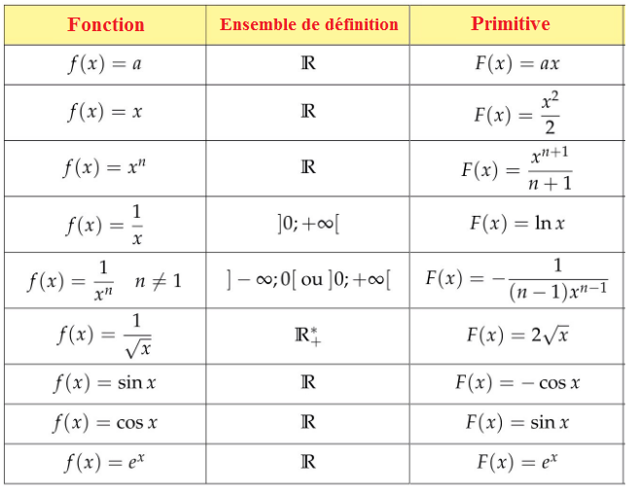

2. Opération sur les primitives
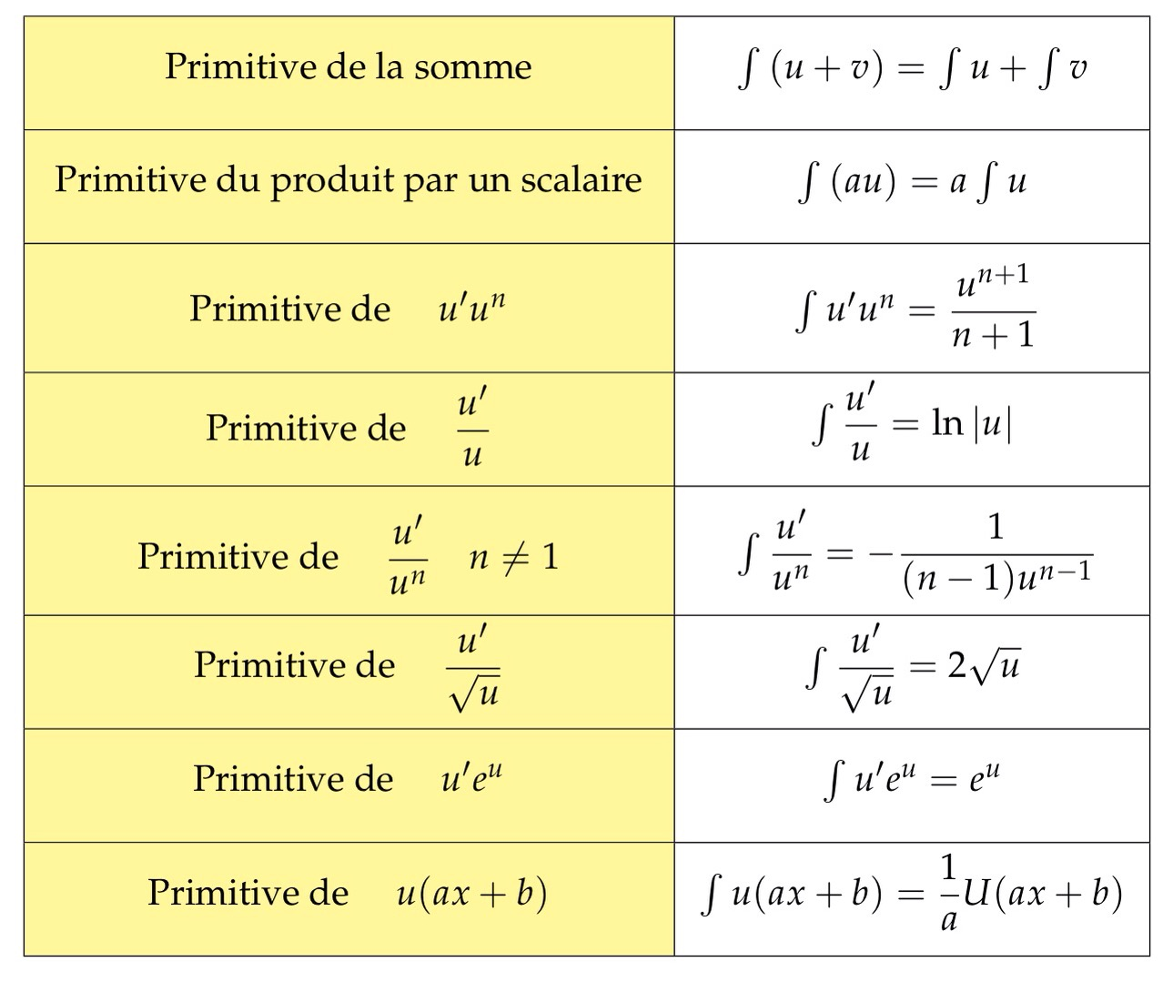

III. Calcul intégral

A. Intégral d'une fonction continue sur un intervalle

1. Définition
Soit $f$ une fonction continue sur un intervalle $I ; a∈I et b∈I$. Le réel $F(b)-F(a)$ où F est une primitive de $f$ sur $I$ est appelé intégrale de $a à b$ de f. On le note $\int_{a}^{b}{f\left(x\right)dx}$ et se lit $« somme de a à b de f ou intégral de a à b de f$ ». On note aussi :
$\int_{a}^{b}{f\left(x\right)dx}$=$F(b)-F(a)$ =$[F(x)]_{a}^{b}$

Remarque
On peut remplacer la variable x par n’importe quelle lettre différente de $a et b$. On dit que x est la variable muette. $a et b$ sont appelées les bornes d’intégration.

2. Interprétation graphique
Théorème
Le plan minus d’un repère orthogonal soit f une fonction continue et positive sur $[a;b]$ . On appelle ($\int_{a}^{b}{f\left(x\right)dx}$)$Ua$ l’aire du domaine plan délimité par la courbe de , l’axe des abscisses, les droites d’équation $x=a ; x=b$.
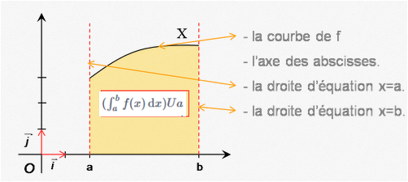
A=$(\int_{a}^{b}{f\left(x\right)dx}$)$Ua$ , $Ua$ (unité d'aire)
1 $Ua$ : l’unité sur l’axe des abscisses multipliée par l’unité sur l’axe des ordonnées.

Remarque
Il ne faut pas confondre le calcul intégral et le calcul d’aire.
Le calcul d’aire est une application du calcul d’intégral. Une intégrale peut être négative tandis que l’aire est toujours positive.

3. Propriétés
Propriété1
$$\int_{a}^{b}{f\left(x\right)dx} =0$$
Propriété2
$$\int_{a}^{b}{f\left(x\right)dx} =-\int_{b}^{a}{f\left(x\right)dx}$$
Propriété3
$$\int_{a}^{b}{αf\left(x\right)dx} = α\int_{a}^{b}{f\left(x\right)dx}$$
Propriété4
$$\int_{a}^{b}{[αf\left(x\right)+g\left(x\right)]dx} = α\int_{a}^{b}{f\left(x\right)dx}+\int_{a}^{b}{g\left(x\right)dx , (α;β)∈R^{2}}$$
Propriété5
Si $f$ est continue sur $I ; a,b et c∈I$, on a :
$\int_{a}^{c}{f\left(x\right)dx}$+$\int_{c}^{b}{f\left(x\right)dx}$=$\int_{a}^{b}{f\left(x\right)dx}$
Propriété6
i) Si $f$ est positive sur $[a; ;b[$ alors $f(x)≥0$, $\int_{a}^{b}{f\left(x\right)dx} ≥ 0$
ii) Si $f$ ≤ $g$ sur $[a;b]$ alors $\int_{a}^{b}{f\left(x\right)dx}$ ≤ $\int_{a}^{b}{g\left(x\right)dx}$ donc l’intégrale conserve l’ordre.

Propriété7
i) Si f est continue et paire sur $[a;b]$ alors$\int_{a}^{-a}{f\left(x\right)dx}$ =$2\int_{0}^{a}{f\left(x\right)dx}$
ii) Si f est continue et impaire alors $\int_{a}^{-a}{f\left(x\right)dx}$= 0
iii) Si f est continue et périodique de période $T$ alors
$\int_{a}^{a+T}{f\left(x\right)dx}$=$\int_{0}^{T}{f\left(x\right)dx}$
ou
$\int_{a}^{b}{f\left(x\right)dx}$ =$\int_{a+KT}^{b+KT}{f\left(x\right)dx}$
Propriété8
Si $f$ est continue sur $[a;b]$, alors
$$F:[a;b]→R$$
$x↦\int_{a}^{x}{f\left(x\right)dx}$
est la primitive de $f$ qui s’annule en a sur $[a;b]$
Propriété9
Si $f$ est continue sur $[a;b]$ et $a<b$ le réel $\frac{1}{b-a}\int_{a}^{b}{f\left(x\right)dx}$ est appelé la valeur moyenne de $f$ sur $[a;b]$.
Propriété10
On appelle inégalité de la moyenne si $f$ est continue sur $[a;b]$et bornée
c’est-à-dire $m≤f(x)≤M$ alors $m(b-a)≤\int_{a}^{b}{f\left(x\right)dx}≤M(b-a)$

B. Technique de calcul des intégrales

1. Intégrale des primitives trigonométriques
Il faut parfois linéariser la fonction trigonométrique avant de calculer l’intégrale.

2. Intégration par partie
Théorème
Soient u et v deux fonctions dérivables sur $I. a et b∈I$ ; si $u' et v'$ sont continues sur $I$ alors
$$\int_{a}^{b}{u'(x).v(x)dx}=[u\left(x\right).v\left(x\right)]_{a}^{b}-\int_{a}^{b}{v'(x).u(x)dx}u et v$$ sont dérivables sur I, on a :
$$(uv)'=u'v+v'u⇒u'v=(uv)'-v'u.$$
En appliquant l’opération sur les intégrales, on a :
$$\int_{a}^{b}{u'(x).v(x)dx}=\int_{a}^{b}{(u\left(x\right).v\left(x\right))'dx} -\int_{a}^{b}{v'(x).u(x)dx} \\ \int_{a}^{b}{u'(x).v(x)dx}=[u\left(x\right).v\left(x\right)]_{a}^{b}-\int_{a}^{b}{v'(x).u(x)dx}$$

C. Application du calcul intégral

1. Calcul d’aire
L’aire du domaine plan délimité par la courbe l’axe des abscisses et par les droites d’équation $x=a et x=b$nécessite le calcul intégral.
- La courbe se trouve au-dessus de l’axes des abscisses.
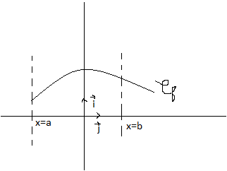
A=$\int_{a}^{b}{(f\left(x\right)-0)dx} Ua$

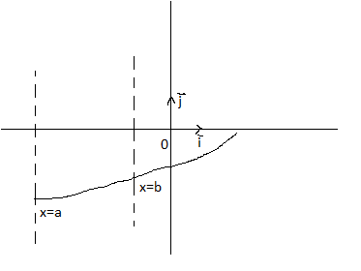
- La courbe se trouve au-dessous de l’axes des abscisses.

A=$\int_{a}^{b}{(0-f\left(x\right))dx} Ua$
A=$\int_{a}^{b}{(-f\left(x\right))dx} Ua$
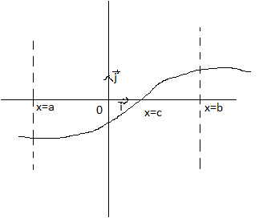
La courbe se trouve coupe l’axes des abscisses.
A=$\int_{a}^{c}{(0-f\left(x\right))dx} Ua+\int_{c}^{b}{(f\left(x\right)-0)dx} Ua$

2. Calcul de volume
Théorème1
Si $f$ est une fonction continue sur $[a;b]$ et si $(C)$ sa courbe représentative dans un repère orthogonal. Lorsqu'on fait tourner $(C)$ autour de l'axe des abscisses $(OX)$ alors $(C)$ forme un solide de volume $(π\int_{a}^{b}{[f\left(x\right)]^{2}dx}$).$u.v$
Théorème2
Si f est une fonction continue sur $[a;b]$ et si $(C)$ sa courbe représentative dans un repère orthogonal. Lorsqu'on fait tourner $(C)$ autour de l'axe des ordonnées $(OY)$ alors $(C)$ forme un solide de volume $(π\int_{f(a)}^{f(b)}{{ x}^{2}f\left(x\right) dx}$).$u.v$

